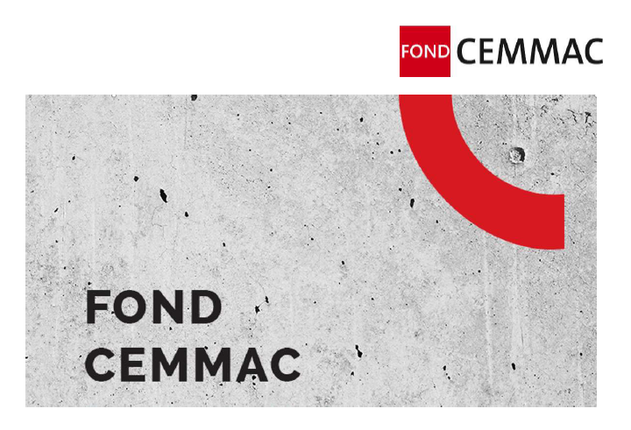

Výročná správa 2024

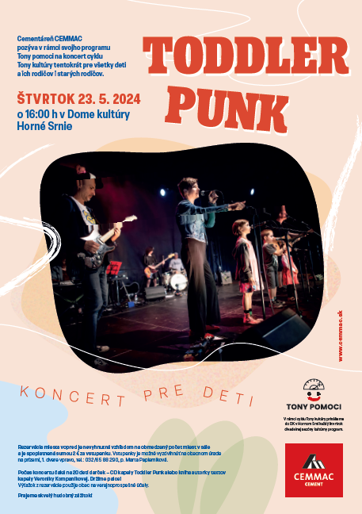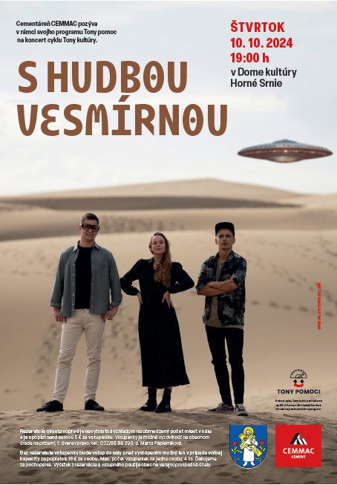

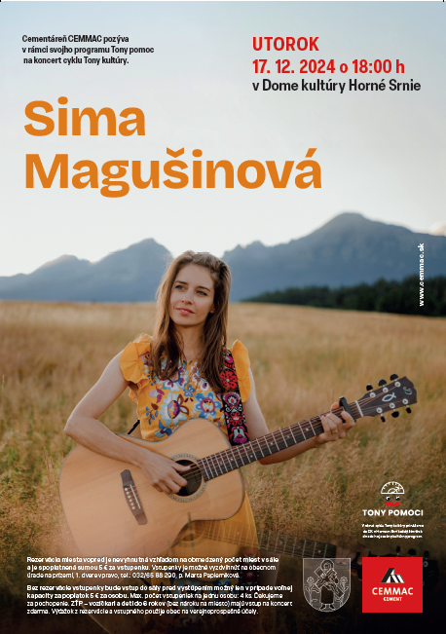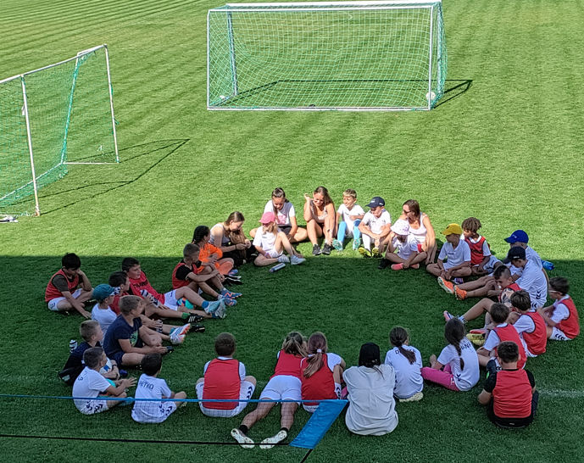

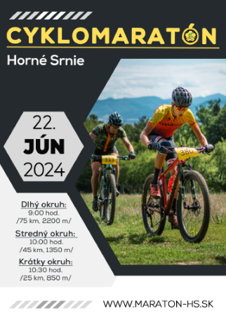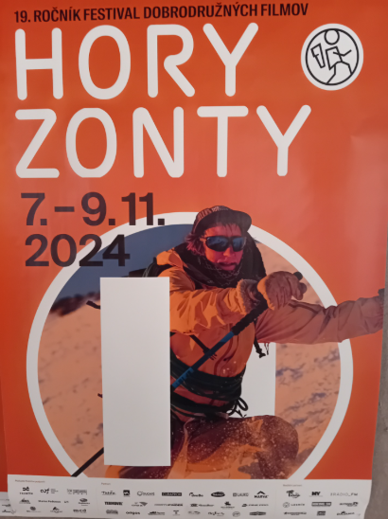

Úvod

Vážení priatelia,

Cementáreň CEMMAC už deviaty rok prostredníctvom Fondu CEMMAC aktívne prispieva k rozvoju a zlepšovaniu kvality života obyvateľov žijúcich v bezprostrednej blízkosti jej prevádzky. Rok 2024 bol pre nás obdobím posilňovania aktivít najmä v oblastiach kultúry, podpory medzigeneračného stretávania sa a využívania športových zariadení všetkých vekových kategórií.
V roku 2024 sme podporili niekoľko dôležitých projektov finančne: obec získala 25 000 eur na opravu cesty vedúcej nad štadiónom, škole sme sponzorsky pomohli čiastočne pokryť náklady na školské pomôcky a plavecký výcvik žiakov v hodnote 5 000 eur, čím sme zmiernili záťaž na rodičov. Klub TJ Cementár dostal 1 000 eur na obnovu športového ihriska a finančnú podporu 3000€ sme venovali aj vydaniu knihy Dariny Lalíkovej „Ikony architektúry“.
S veľkým rešpektom a starostlivosťou sme v tomto roku pomohli aj jednotlivcom, ktorí sa ocitli v ťažkej životnej situácii. Pre nich sme z Fondu CEMMAC rozdelili spolu 15 225,54 eur.
Veľkým úspechom sa ukázal náš vlastný kultúrny projekt Tony kultúry, ktorým počas školského roka prinášame obyvateľom Horného Srnia rôzne umelecké a hudobné podujatia zdarma, keďže všetky náklady na vystúpenia a technické zabezpečenie hradí Fond. Vďaka tomu sme mohli privítať dvoj koncert kapiel Billy Barman a Toddler Punk, hviezdne vystúpenie S Hudbou Vesmírnou, ako aj predvianočný koncert Simy Magušinovej. Pred letom 2025 plánujeme divadelné predstavenie Radošinského naivného divadla a pre sezónu 2025/26 máme pripravené ďalšie známe mená, ktoré radi predstavíme v kultúrnom dome vybudovanom vďaka podpore cementárne.
Veríme, že všetky pripravované podujatia budú rovnako úspešné a obľúbené!

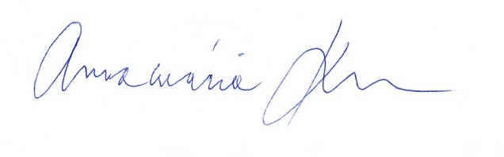
Annamária Králiková, správkyňa Fondu CEMMAC
-

„Dobročinnosť je výnimočný stav, keď sa z ľahostajného prúdu človečiny oddelí skutočná ľudskosť, aby pomohla trpiacemu.“
Milan Rúfus

História
Fond CEMMAC vznikol koncom roku 2015 ako súčasť spoločenských zodpovedných aktivít cementárne CEMMAC v Hornom Srní. Jeho hlavným cieľom je systematizovať a zjednotiť podporu, ktorú firma poskytuje svojmu okoliu, a tým nahradiť predchádzajúce nepravidelné a neorganizované príspevky jasným systémom a pravidlami. Táto snaha pomáha zabezpečiť efektívnejšiu a dlhodobejšiu podporu projektov a aktivít, ktoré majú pozitívny dopad na komunitu, životné prostredie aj rôzne spoločenské oblasti.
V roku 2021 Fond CEMMAC spustil nový program s názvom Tony pomoci, ktorý predstavuje ďalší krok v rozvoji a profesionalizácii podpory spoločensky zodpovedných iniciatív. V rámci tohto programu sa od roku 2022 zaväzuje cementáreň CEMMAC prispievať sumou 10 centov z každej expedovanej tony cementu, čím priamo prepája svoje obchodné výsledky s aktivitami v prospech spoločnosti. Tento model zabezpečuje pravidelné a transparentné financovanie vybraných projektov, ktoré prinášajú prospech nielen firme, ale aj širšej komunite.
Program Tony pomoci je rozdelený do piatich hlavných oblastí, ktoré sa venujú podpore rôznych segmentov spoločenského života:
- Tony vzdelania – podpora vzdelávacích projektov, škôl a workshopov zameraných na zvýšenie vedomostí a rozvoj zručností
- Tony športu – podpora športových aktivít, klubov a podujatí, ktoré prispievajú k zdravému životnému štýlu a rozvoju športového ducha
- Tony kultúry – podpora kultúrnych podujatí, miestnych umelcov, folklóru a iných kultúrnych aktivít, ktoré obohacujú komunitu
- Tony ekologických aktivít – podpora projektov zameraných na ochranu životného prostredia, udržateľný rozvoj a ekologické inovácie
- Tony podpory komunity – pomoc sociálne slabším skupinám, podpora charity a iniciatív, ktoré zlepšujú kvalitu života v regióne
Okrem spoločnosti CEMMAC a.s., ktorá je hlavným a najväčším prispievateľom Fondu, je zdrojom podpory aj skupina individuálnych darcov. Medzi nimi sú predovšetkým zamestnanci firmy CEMMAC, ktorí môžu prispievať nielen prostredníctvom podielu zo zaplatenej dane, ale aj priamo finančnými darmi či dobrovoľníckou činnosťou. Ich angažovanosť zároveň posilňuje komunitného ducha a prehlbuje väzby medzi firmou a jej okolím.
Fond CEMMAC tak predstavuje dôležitý nástroj firemnej spoločenskej zodpovednosti, ktorá má ambíciu neustále sa rozvíjať a reagovať na potreby spoločnosti. Vďaka transparentnému riadeniu a jasne nastaveným pravidlám sa stáva významným partnerom pre rozličné projekty a organizácie, ktoré prispievajú k udržateľnému rozvoju regiónu a zvýšeniu kvality života jeho obyvateľov.

Základné údaje fondu

Názov organizácie: | Fond CEMMAC n.f.
Právna forma: | neinvestičný fond
Sídlo: | Cementárska 14, 914 42 Horné Srnie
Zriaďovateľ: | Okresný úrad Trenčín, Odbor všeobecnej vnútornej správy
Číslo: | OU-TN-OVVS1-2015/035825
IČO: | 50109677
DIC: | 2120251474

Správna rada:
- Martin Kebísek, predseda
- Róbert Jánsky, člen
- Dušan Galko, člen

Správca: Annamária Králiková
Revízor: Veronika Sjekelová
Kontakt vedenie fondu: 0911 678 896, a.kralikova@cemmac.sk

Účel fondu:
Účelom neinvestičného fondu Fond CEMMAC n.f. je združovanie peňažných prostriedkov určených na
plnenie všeobecne prospešného účelu:
a) rozvoj a ochrana duchovných hodnôt,
b) ochrana ľudských práv,
c) ochrana a tvorba životného prostredia,
d) zachovanie prírodných a kultúrnych hodnôt,
e) ochrana a podpora zdravia a vzdelávania,
f) rozvoj sociálnych služieb,
predovšetkým:
- podpora vzdelávacích zariadení pre deti a mládež, vrátane finančného a materiálneho
zabezpečenia týchto zariadení a podpora materiálno-technickej základne školských zariadení
- podpora vzdelávacích aktivít a súťaží detí a mládeže, podpora športových a kultúrnych aktivít detí
a mládeže,
- podpora občanov so zdravotným postihnutím s cieľom ich začlenenia sa do spoločnosti, podpora
vzdelávania odbornej a laickej verejnosti a podpora uvedomenia v tejto oblasti na území Slovenskej
republiky,
- Podpora športových aktivít občanov všetkých vekových kategórií a podpora zariadení,
umožňujúcich športové aktivity občanov,
- Podpora aktivít zdravotne znevýhodnených občanov vrátane detí a mládeže,
- individuálne určená pomoc pre jednotlivca alebo pre skupinu osôb, ktoré sa ocitli v ohrození
života, v naliehavej finančnej tiesni alebo potrebujú naliehavú pomoc pri postihnutí živelnou
pohromou alebo pri nepriaznivej životnej situácii, do ktorej sa nedostali vedome vlastnou vinou.
Správa činnosti

Fond CEMMAC n.f. bol registrovaný k 22.12.2015. V roku 2024 vykazoval činnosť v súlade s účelom, pre ktorý bol zriadený.

Výkaz o príjmoch a výdavkoch zo rok 2024

Počiatočný stav účtu ku 01.01.2024:
Bankový účet: | 63 941,40€
Pokladňa: | 0,00€

Počiatočný stav prostriedkov ku dňu 01.01.2024: 63 941,40€

PRÍJMY:

dar CEMMAC Horné Srnie pre Tony pomoci | 50 990,00€
príjmy z podielu zaplatenej dane | 15 425,52€
príjmy z iných darov | 0,00€
Príjmy celkom: | 66 415,52€

VÝDAVKY:
výdavky na správu fondu (bankové poplatky + bežná réžia ako pošta, správne poplatky) | 238,25€
výdavky na účel, pre ktorý bol fond zriadený / Fond CEMMAC, čerpanie 2% dane 2024 | 15 225,54€
Výdavky na účel, pre ktorý bol fond zriadený / Tony pomoci | 77 982,68€
Výdavky celkom: | 93 446,47€

Rozdiel príjmov a výdavkov: -27 030,95€

Konečný stav ku dňu 31.12.2024:
Bankový účet:  Pokladňa: 14,80€ | 36 895,65€
Záväzky | 1 000,00€

Konečný stav prostriedkov ku dňu 31.12.2024: 36 910,45€

Výdavky na účel, pre ktorý bol Fond zriadený – detail:

Z celkovej sumy prostriedkov, ktoré boli k dispozícii Fondu Cemmac, n.f. v roku 2024 130 356,92€, Fond prerozdelil resp. spotreboval pre svoju činnosť 93 446,47€

2024 | prijaté | prerozdelené | zostatok do budúceho obd.
z podielu dane | 15.425,52 € | 15.225,54 € | 199,98 €
z darov | 50.990,00 € | 61.319,00€

Fond | Individuálny žiadateľ | -1000
Fond | OZ Žufferer | -1440
Fond | Individuálny žiadateľ | -1000
Fond | OZ TJ Cementár Horné Srnie | -2634
Fond | OZ Bike Team Horné Srnie - Cyklomaratón HS 2024 | -300
Fond | Karate klub MUGEN o.z. | -500
Fond | OZ Hravé hlavy | -500
Fond | OZ Milan Štefánik - podujatie Dúha v srdci | -300
Fond | HoryZonty., o.z. | -500
Fond | Obec Horné Srnie - Srňanský guláš, Villa Zerna, Dobr. Hasičský Zbor Horné Srnie | -1400
Fond | Slovenská dychová hudba o.z. | -500
Fond | Materská škola Nemšová | -300
Fond | History Slovakia | -1000
Fond | Nemšovský telovýchovný spolok Florbalový klub – Základné školy Nemšová | -1000
Fond | FK Slovan Bolešov | -300
Fond | O.z. FC Baník Horné Srnie futsalový turnaj v HS | -500
Fond | ZŠ Janka Palu 2 | -500
Fond | FBC Légia Vlára | -500
Fond | OZ Metanoia - umením k zdraviu | -200
Fond | OZ Čo je nové pri Trnávke | -551,4
Fond | Slovenský zväz telesne postihnutých, Základná organizácia Horné Srnie | -300
Fond celková hodnota |  | -15225,54
Tony pomoci | Prenájom techniky Billy Barman | -2247
Tony pomoci | Billy Barman | -5000
Tony pomoci | Toddler Punk s.r.o. | -2670
Tony pomoci | Ozvučenie Toddler Punk | -640
Tony pomoci | Občianske združenie EUROARCH | -3000
Tony pomoci | Technika / ozvučenie S Hviezdou Vesmírnou | -2490
Tony pomoci | Zakladna škola s materskou školou Václava Mitúcha v Hornom Srní | -5000
Tony pomoci | OZ TJ Cementar Horne Srnie | -3882
Tony pomoci | Obec Horne Srnie | -15000
Tony pomoci | S Hviezdou Vesmírnou | -3000
Tony pomoci | Obec Horne Srnie | -10000
Tony pomoci | Sima Magušinová | -5400
Tony pomoci | AV Technologies s.r.o. / ozvučenie Sima Magušinová | -2990
Tony pomoci celková hodnota |  | -61319,00
Celkový súčet |  | -76544,54
Prehľad prijatých darov

Okrem príjmu z podielu dane získal Fond CEMMAC prostriedky len z darov nasledovne:

PREHĽAD
o daroch, príspevkoch a príjmoch Neziskového fondu CEMMAC za rok 2024

P.č. | Zdroj | Dar | Príspevok | Príjem | Pozn.
1. | bezúčelový dar CEMMAC a.s., Horné Srnie, program Tony pomoci | 50.990,00 € | _ | _ | _
 | Spolu | 50.990,00 €

Zmeny v štatúte, účtovná závierka

Na pozícii správca Janu Pančíkovú Zimanovú nahradila na základe zápisnice zo dňa 22.7.2024
Annamária Králiková.
Na pozícii revízor Annamáriu Králikovú nahradila na základe zápisnice zo dňa 22.7.2024 Veronika Sjekelová.
Výročnú správu a účtovnú uzávierku vypracoval (závierka je prílohou tejto výročnej správy):

......................................................
Annamária Králiková, správca

Účtovná závierka bola schválená a výročná správa bola overená dňa 26.6.2025 v Hornom Srní:

................................................................. .......................................................
Martin Kebísek, predseda správnej rady Veronika Sjekelová, revízor

